San José, Costa Rica
2 de setiembre de 2019

BOLETÍN DE PRENSA

Taller de presentación de la etapa final del Plan Estratégico de la SECMCA 2020-2024.

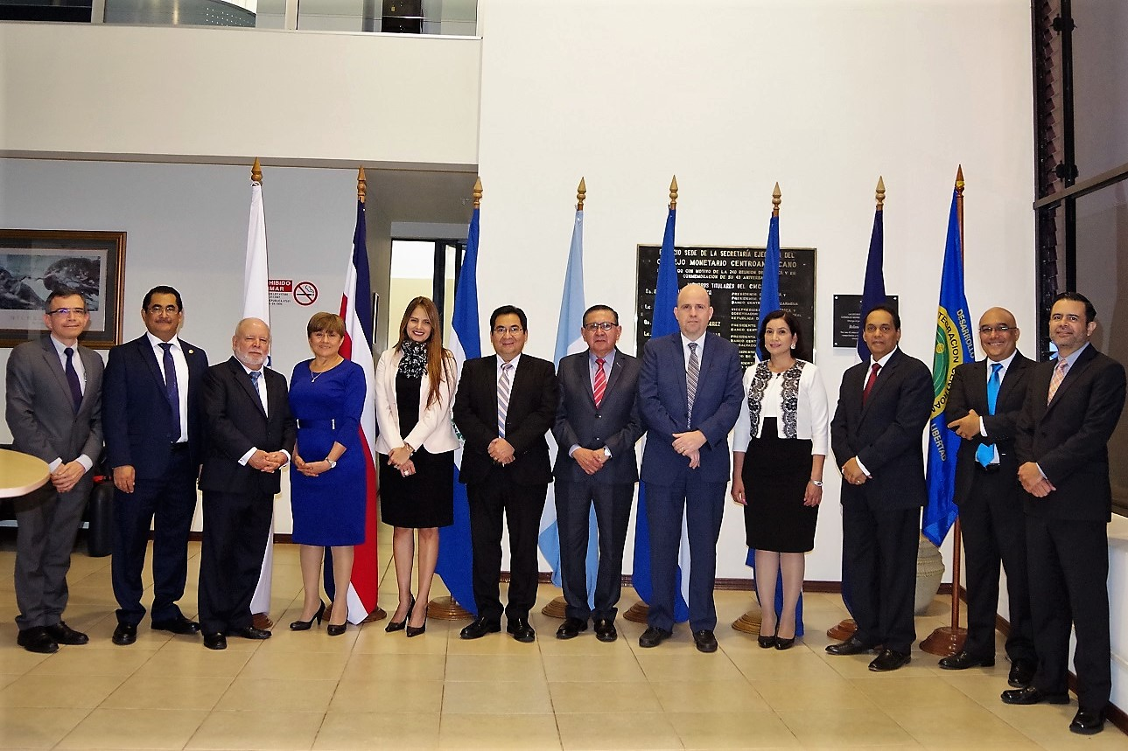
Foto: por la Secretaría Ejecutiva del Consejo Monetario Centroamericano, Ricardo Rodríguez; Domingo González y Gilberto Quesada Madriz, por el Banco Central de Costa Rica, Marjorie Jiménez y Mariela Murillo; por el Banco Central de Reserva de El Salvador, Miguel Chorro; por el Banco Central de Guatemala, José René Lorente; por el Banco Central de Honduras Jorge Oviedo; por el Banco Central de Nicaragua, Fátima Sánchez, por el Banco Central de República Dominicana, Luis José Bourget, por la Secretaría Ejecutiva del Consejo Monetario Centroamericano, Odalis Francisco Marte y Gilberto Quesada Céspedes.

Durante los días 29 y 30 de agosto de 2019 se celebró en la sede de la Secretaría Ejecutiva del Consejo Monetario Centroamericano, el Plan Estratégico Institucional de la SECMCA, con la participación expertos de los bancos centrales de Centroamérica y República Dominicana, así como funcionarios de la Secretaría. Durante esta actividad, los participantes revisaron los objetivos, indicadores, proyectos y acciones contempladas en el PEI, según los lineamientos estratégicos del Consejo Monetario Centroamericano, y trabajaron junto a los funcionarios de la Secretaría en función de actualizar la Misión, Visión y Valores de la SECMCA.
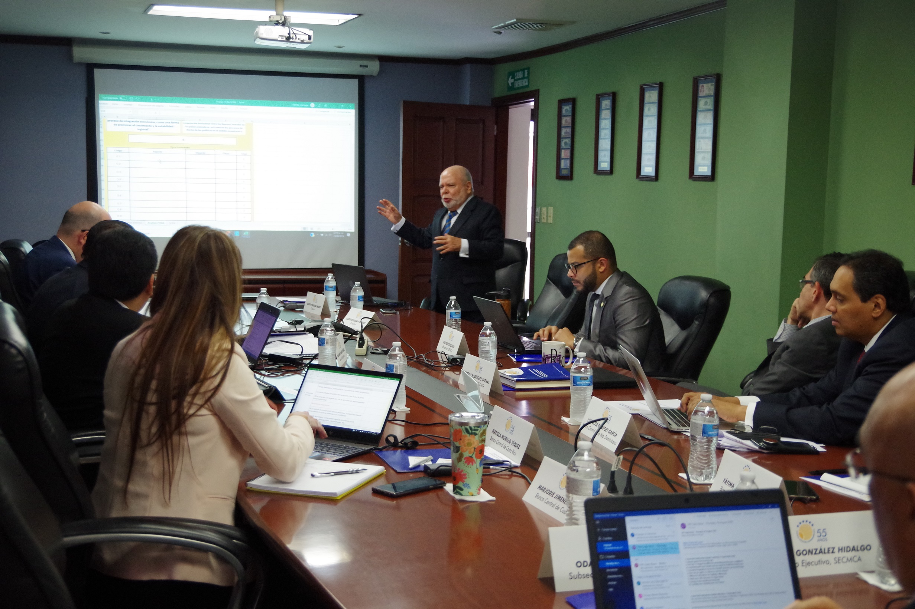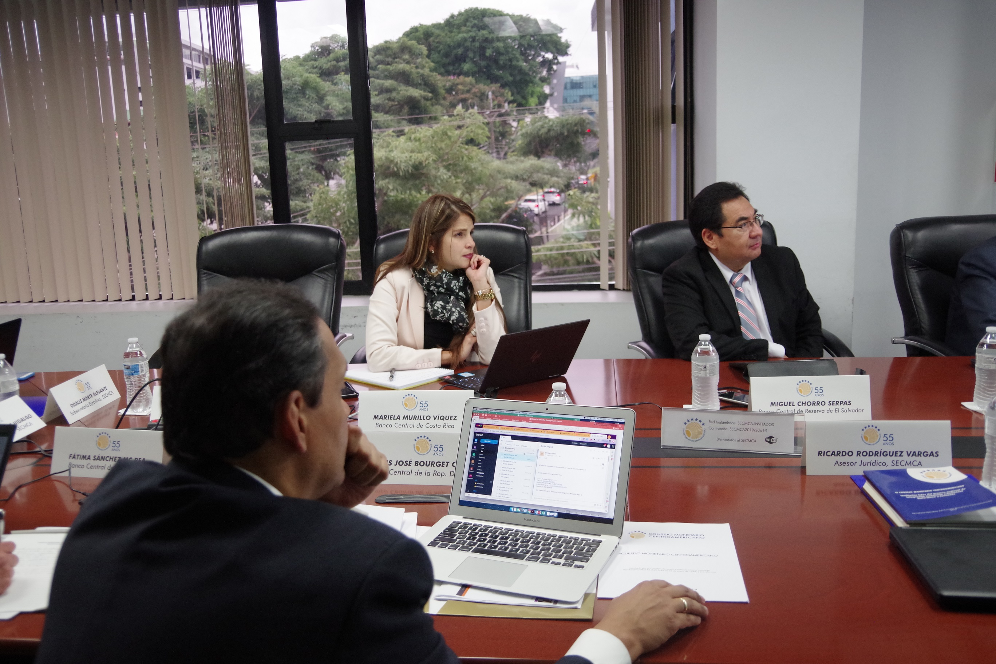
Por último, con el asesor metodológico para la consecución de este Plan, don Gilberto Quesada Madriz, facilitó un seminario de capacitación sobre administración estratégica.

